ПРОЕКТ
Диагностический инструментарий для оценки естественнонаучной грамотности учеников 8 класса

Урок по физике «Прямолинейное распространение света"
(тема проекта)

Автор(ы) проекта
Неруцких Наталья Владимировна, учитель физики МБОУ «СОШ №7» г.Лениногорска РТ

ВВЕДЕНИЕ
Актуальность
Сегодня на первое место в мире выходит потребность быстро реагировать на все изменения, происходящие в жизни, умение самостоятельно находить, анализировать, применять информацию. Главным становится функциональная грамотность, так как это «способность человека решать стандартные жизненные задачи в различных сферах жизни и деятельности на основе прикладных знаний». Одним из ее видов является естественнонаучная грамотность.
Естественнонаучная грамотность – это способность человека занимать активную гражданскую позицию по вопросам, связанным с развитием естественных наук и применением их достижений, а также его готовность интересоваться естественнонаучными идеями. Естественнонаучно грамотный человек стремится участвовать в аргументированном обсуждении проблем, относящихся к естественным наукам и технологиям, что требует от него следующих компетенций:
– научно объяснять явления;
– понимать особенности естественнонаучного исследования;
– научно интерпретировать данные и использовать доказательства для получения выводов.
Из этого определения вытекают требования к заданиям по оцениванию естественнонаучной грамотности. Они должны быть направлены на проверку перечисленных выше компетенций и при этом основываться на реальных жизненных ситуациях. Задания включают в себя описание реальной ситуации, представленное, как правило, в проблемном ключе, и ряд вопросов-заданий, относящихся к этой ситуации. При этом каждый из вопросов-заданий классифицируется по следующим категориям:
- - компетенция, на оценивание которой направлено задание;
- - тип естественнонаучного знания, затрагиваемый в задании;
- - контекст;
- - познавательный уровень (или степень трудности) задания.
Необходимо изменить приоритеты в школьном образовании, переориентироваться на компетентностный подход, непрерывное самообразование, овладение новыми информационными технологиями, умение сотрудничать и работать в группах и др.
Актуальность проекта заключается в обеспечении конкурентоспособности школьника, повышение компетентности учителя в вопросах развития естественнонаучной грамотности школьника, повышению эффективности управления развитием естественнонаучной грамотности школьника

Цель проекта
Формирование и развитие естественнонаучной грамотности школьников в контексте международных сопоставительных исследований

Основные задачи проекта
❏ Модернизация учебно-материальной базы развития естественнонаучной грамотности школьников (МГ) в соответствии с требованиями международной системы оценки.

ОСНОВНАЯ ЧАСТЬ
Концепция проекта (инновационные идеи проекта, актуальность, организационные решения, принципы)
Комплекс мер по выполнению проекта:
Изучение материалов международных исследований в контексте ЕНГ
- содержательная область (количество, изменения и зависимости, пространство и форма, неопределенность и данные)
- когнитивная область (применение, формулирование, интерпретация, рассуждение).
- уровни сложности заданий
- варианты ответов учащихся
- критерии оценивания

Участники проекта
Учащиеся 8 класса

Партнеры проекта

Жизненный цикл проекта
Срок реализации проекта
2026-2027 год

Использовать следующий инф. материал:

mailto:http://www.centeroko.ru
http://skiv.instrao.ru/bank-zadaniy/

Алгоритм разработки заданий.
- Отбор сюжетов, подходящих и интересных по возрасту
- Выявление различных ситуаций в рамках сюжета, их сути, акцентов, ограничений и возможностей математики для разрешения
- Соотнесение с областями содержания (одна/несколько)
- Описание ситуации, подбор графического материала, иллюстраций
- Прикидка умений (соотнесение с кодификатором содержания)
- Определение превалирующей интеллектуальной деятельности
- Составление вопросов в соответствии с кодификатором и рубрикатором, классом
- Конкретизация и уточнение проверяемых умений (по каждому вопросу)
- Уточнение ситуации (в том числе, с точки зрения достаточности и необходимости информации)
- Определение всех характеристик вопроса(ов): контекста; уровня сложности; формы ответа; системы оценивания
- Редактирование текста и наглядных материалов

Тема урока. Прямолинейное распространение света.
Цель урока: сформировать понятия световой пучок, световой луч и разъяснить закон прямолинейного распространения света.

Театр теней
Театр теней — древнее искусство, зародившееся в Азии более двух тысяч лет назад. По сути, сам принцип возник в глубокой древности, когда, сидя у костра, первобытный человек смотрел на изменяющиеся тени на стенах пещеры. На ранних этапах развития данного вида театра он состоял из ткани, источника света (обычного солнца или костра) и рук, складывающих пальцы в нужные жесты. Потом руки заменили на тонкие полупрозрачные силуэты, выполняющиеся из кожи, так тень получалась более четкой. Позже материалы стали совсем различны, а образы начали называть марионетками.

Вопрос 1/3. Используя источник света (фонарь), предмет (карандаш), экран, экспериментально определите:
А) Как изменяется размер тени при удалении источника света от предмета
Б) Как изменяется размер тени при удалении предмета от источника света
- Увеличивается
- Уменьшается
- Не изменяется
А | Б

Классификация вопроса
Номер вопроса | 1/2
Компетенция | Научное объяснение явлений
Знание-система | Процедура
Контекст | Процессы и явления в неживой природе
Познавательный уровень | Низкий
Формат вопроса | Закрытый ответ с выбором одного верного ответа из трех предложенных (единичный выбор)

Критерии оценивания:
Ответ принимается полностью:
1 балл. Заполнена таблица следующим образом
А | Б
2 | 2
Ответ не принимается
0 баллов. Другие варианты ответа

Вопрос 2/3. Тени могут быть как статичными, так и движущимися. Движущиеся тени — выразительный элемент спектакля. Чтобы их получить, не обязательно перемещать объект. Можно перемещать по сцене источник света. Изменяя угол освещения, мы получим эффект движения теней.
Используя рисунок, определите, в какой области экрана окажется тень от марионетки, если точечный источник света переместить
 | На 3 клетки вправо | На 2 клетки влево | на 5 клеток вверх | На 5 клеток вниз и 2 клетки вправо | 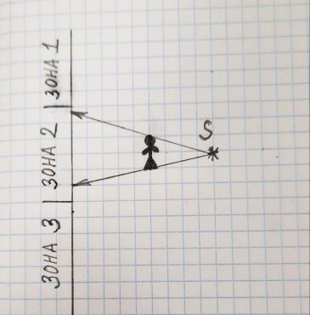
Зона 1
Зона 2
Зона 3

Классификация вопроса
Номер вопроса | 1/3
Компетенция | Научное объяснение явлений
Знание-система | Процедура
Контекст | Процессы и явления в неживой природе
Познавательный уровень | Средний
Формат вопроса | Закрытый ответ с множественным выбором

Критерии оценивания:
Ответ принимается полностью:
2 балла. Заполнена таблица следующим образом
 | На 3 клетки вправо | На 2 клетки влево | на 5 клеток вверх | На 5 клеток вниз и 2 клетки вправо
Верный ответ | 2 | 1, 2, 3 | 3 | 1, 2

Баллы за задания
Верно указаны 4 элемента ответа | 2 балла
Верно указаны 2 или 3 элемента ответа | 1 балла
Даны другие варианты ответа или ответ отсутствует | 0 баллов

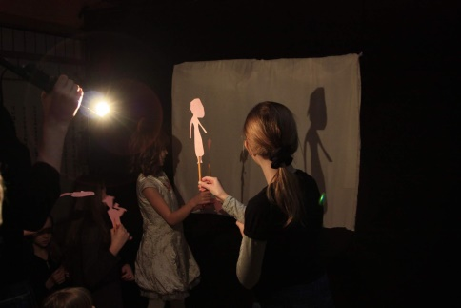
Вопрос 3/3. Размеры экрана 0,8$×1,0 м.$ От экрана на расстоянии 120 см находится лампа. Уместится ли тень на экране, если кукла высотой 30 см расположена от лампы на расстоянии 80 см. Ответ поясните основываясь на физических законах.

Классификация вопроса
Номер вопроса | 3/3
Компетенция | Интерпретация данных и использование научных доказательств для получения выводов
Знание-система | Процедура
Контекст | Процессы и явления в неживой природе
Познавательный уровень | Высокий
Формат вопроса | Задания с развернутым ответом

Критерии оценивания:
Возможный ответ
Ответ: Тень будет выходить за пределы экрана.
- Свет распространяется прямолинейно, то от точечного источника света на экране образуется тень.
- Из подобия треугольников высота тени, полученная из расчётов, составляет 90 см. $\frac{х}{30}=\frac{120}{120-80} х=90 см$
- Реальная высота самого экрана 80см, значит, тень выходит за границы экрана.
Приведено верное объяснение для 3-х элементов | 2 балла
Приведено верное объяснение только для 2-х элементов  ИЛИ  В верном объяснении допущена ошибка | 1 балла
Даны другие варианты ответа или ответ отсутствует | 0 баллов

Диагностический инструментарий._____________________________________________________________________________________________________

Задание 2. Проведите апробацию диагностического материала . Заполните таблицу.

Результаты апробаций в ______________классе

№ | ФИО | Задание 1 | Задание 2 | Задание 3 | Итого
1
2
3
4
.
.
.
 | Итого

ЗАКЛЮЧЕНИЕ.

